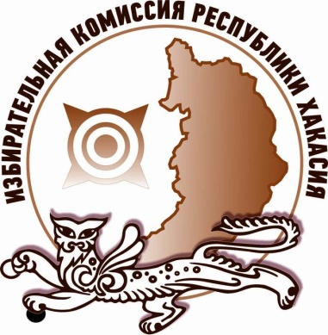
На выборах в Хакасии началась агитация в СМИ

На выборах в органы государственной власти Республики Хакасия и органы местного самоуправления, назначенных на единый день голосования 9 сентября 2018 года, начался период агитации в средствах массовой информации.
В соответствии с законодательством о выборах, агитация в СМИ начинается за 28 дней до дня голосования и завершается в день тишины – за сутки до дня голосования. В этот период кандидаты получают возможность размещать агитационные материалы на телевидении и радио, в газетах и журналах, интернет-изданиях, а также принимать участие в совместных агитационных мероприятиях.
Ранее в Хакасии прошли жеребьевки по распределению эфирного времени и печатных площадей, предоставляемых телерадиовещательными организациями и печатными изданиями кандидатам и избирательным объединениям для проведения предвыборной агитации.
Кандидаты и избирательные объединения, принимающие участие в выборах, имеют право разместить агитационные материалы на платной и бесплатной основах.
Бесплатное эфирное время на выборах Главы Республики Хакасия и депутатов Верховного Совета Хакасии седьмого созыва предоставляется кандидатам на телерадиоканалах организаций АУ РХ «Информационный телевизионный центр «Хакасия» и ГТРК «Хакасия». Кроме того, на выборах депутатов республиканского парламента предоставляется бесплатная печатная площадь в газетах «Хакасия» и «Хабар».
На выборах в органы местного самоуправления бесплатное эфирное время и печатную площадь предоставляют муниципальные СМИ.
Платное эфирное время и печатную площадь кандидаты и партии могут получить в средствах массовой информации, уведомивших избирательные комиссии о предоставлении соответствующих услуг.

Отдел общественных связей и информации ИК РХ
23-94-37

